游戏带给你的到底是什么？

今日晴空万里风和日丽，掐指一算，嗯，适合TiMi

兴致勃勃打开游戏

第一局

（开局六分钟）

（孙尚香）：关羽干嘛呢0-8-3？

（关羽）：对不住兄弟们刚刚失恋，心情不好没缓过来。

当你正打字试图稳定军心时——

（小乔）：你心情不好不是坑我们的理由，投投投这还打什么？

一比四的你被迫结束了游戏。

于是你明白，人类的悲欢并不相通。

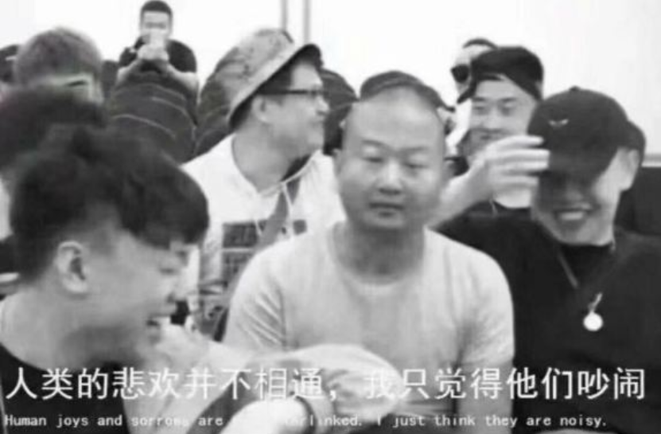

第二局

（开局十八分钟）

（钟馗）：百里不会，就知道二技能，还狙不中。

（百里守约）：别说了，钟馗钩天钩地钩空气。

（司马懿）：哎呀人家是为了钩走对面的空气让对面窒息而死。

（马超）：司马懿菜成这样还好意思说别人？你什么出装？

打字终究过于缓慢，于是你的队友开了麦。

被淹没在（此处应当屏蔽）中的你，默默打出了一行字：语音举报了各位。

看着屏幕上大大的defeat，你明白了，单排的喜悲无人能懂。

第三局

怒遇演员掉分，defeat

第四局

defeat

……

在跪了无数把之后，满腹怒气的你不禁思考一个问题：我是为什么打开了游戏来着？

好像…是想找点乐子打发时间。

emm…打发时间倒是完成了，可是乐子不仅没找到反而生了一肚子气。

游戏明明是带来欢乐的，怎么反其道而行了？陷入更深层思考的你突然想到了原因。

第一局的时候，如果安慰那个失恋的关羽，稳定心态是不是还有翻盘的机会？

第二局的时候，如果没有彼此指责推锅，相差不大的局势也不至于兵败如山倒。

第三局的时候，虽然演员非常可恶，可是满屏的（此处屏蔽）字眼引起了你的戾气，心态就这么崩了。

第四局的时候，崩了心态的你顺利带垮了其他的队友。

就此，接连的失败彻底击垮了你的好心情，原本的游戏在这一刻也面目可憎了起来。

可是——不该这样的。明明只要压制一些戾气，稳住心态，鼓励鼓励队友，坏心情也不会像雪崩一样，越滚越大。

游戏毕竟只是游戏。我们玩游戏的初衷，不外乎是想让自己开心一点，打发时间的同时找点乐子。

那么，为什么不能对队友多一分宽容，少一分争执呢？

游戏带给你的，真的是你想要的吗？